RELEVANTE KLASSEN DIE NICHT VON MONOBEHAVIOUR ERBEN

|  |
| --- |
| QUESTION |
| + MAX_QUESTION_COUNT (const) : int  + QuestionText {get; -set}  + RightAnswer {get; -set}  + PossibleAnswers { get; -set }  + Comment {get; -set} |
| - |

|  |
| --- |
| QUESTIONLIST |
| +questions |
| - |

(Wrapperklasse für Question)

Game Loop:

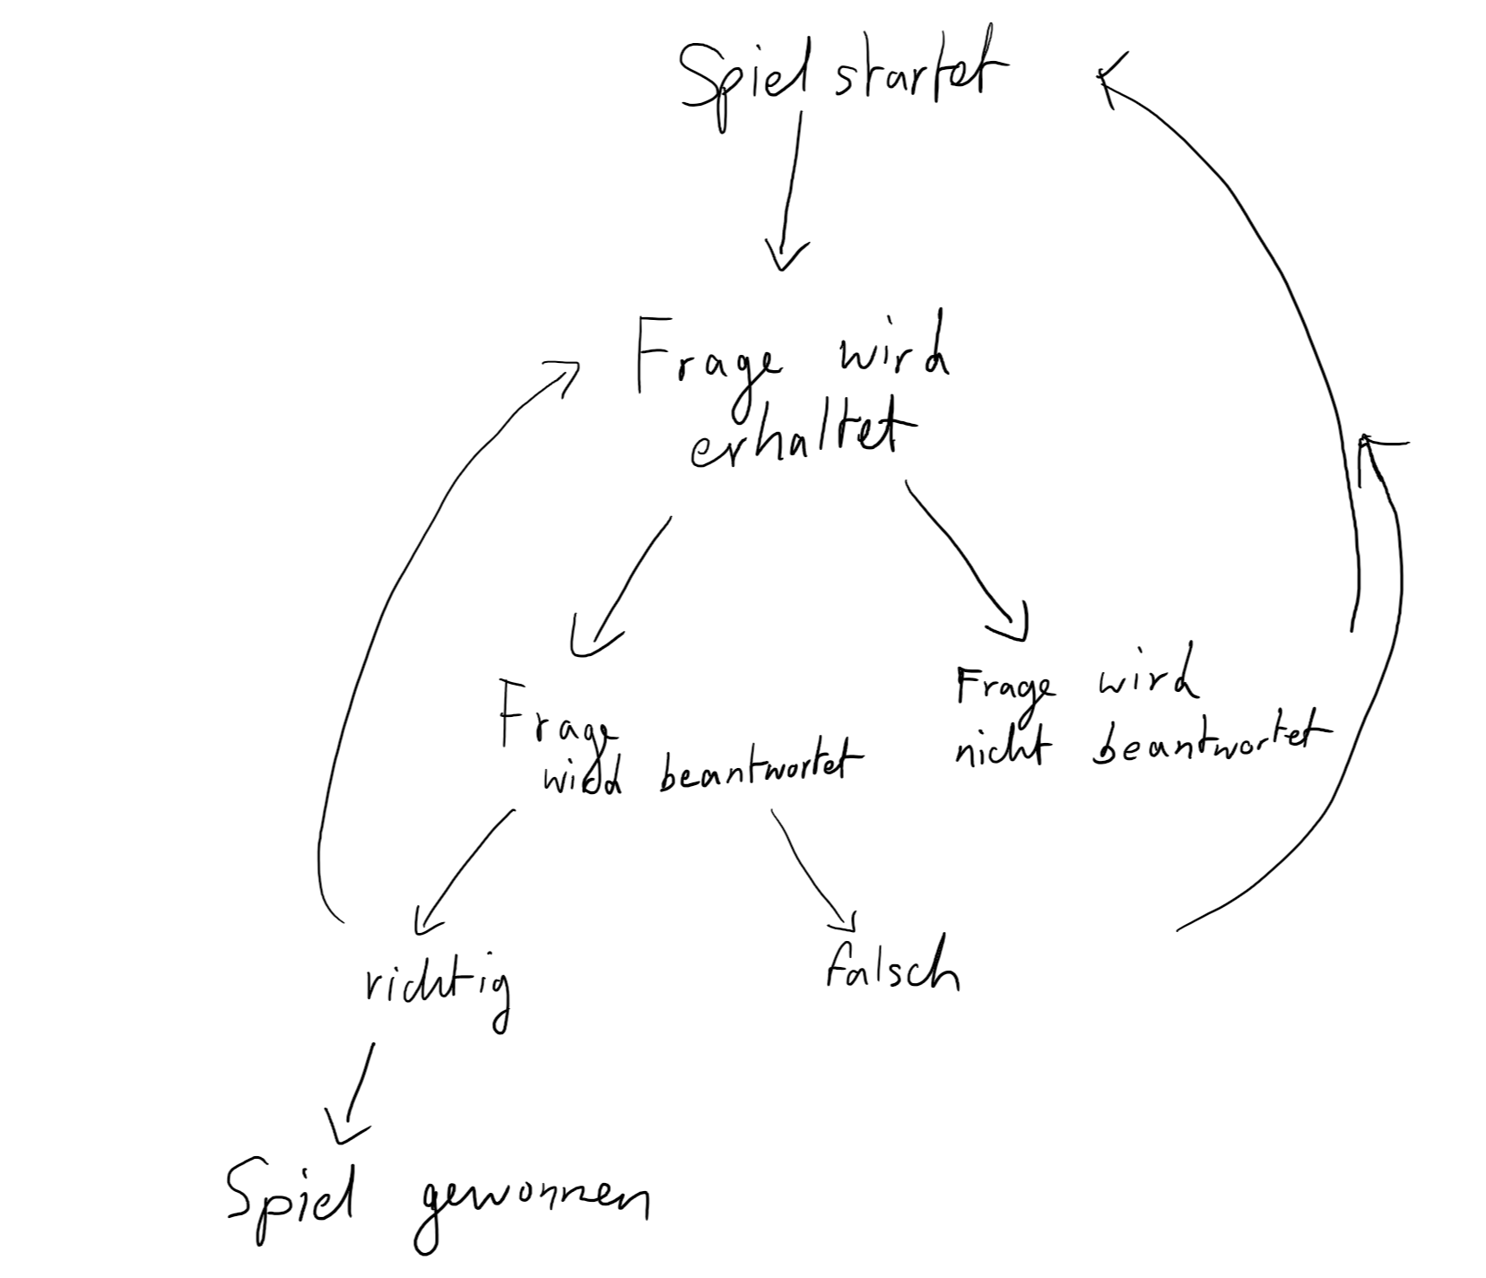

Das Hauptsystem des Spieles ist in 3 Teile aufgeteilt:

1. UI Manager
2. DataManager
3. GameManager

Der UI Manager kümmert sich darum, dass alles korrekt angezeigt wird im Spiel. Der DataManager Fetcht die Fragen und und stellt sie anderen Klassen zur Verfügung. Der GameManager kümmert sich dann um die Game Logik, unter anderem befiehlt er dem UI Manager was er anzeigen soll, außerdem guckt er ob Antworten richtig sind, was angezeigt werden muss. Der GameManager dient als Brücke zu den anderen Managern sozusagen.

Der Quellcode wird auf dem Github Repository verfügbar sein.